Podnikněte s pivem Master výlet do rodiště Mikuláše Dačického z Heslova

Doba volna a dovolených se blíží a Vy stále nevíte, která místa letos navštívíte? Podnikněte výlet do Kutné Hory. Místa, kde se tvořila historie. Navštivte historické památky a ochutnejte speciality z rukou mistrů. Ty Vám připraví ve vyhlášené kutnohorské restauraci Dačičký, která své jméno zdědila po slavné historické postavě, Mikuláši Dačickém z Heslova. Vychutnáte si zde tradiční české i staročeské pokrmy, originální alchymistické pokrmy, ale také pivo Master, které Vám bude naservírováno Tajemným pivním rituálem.

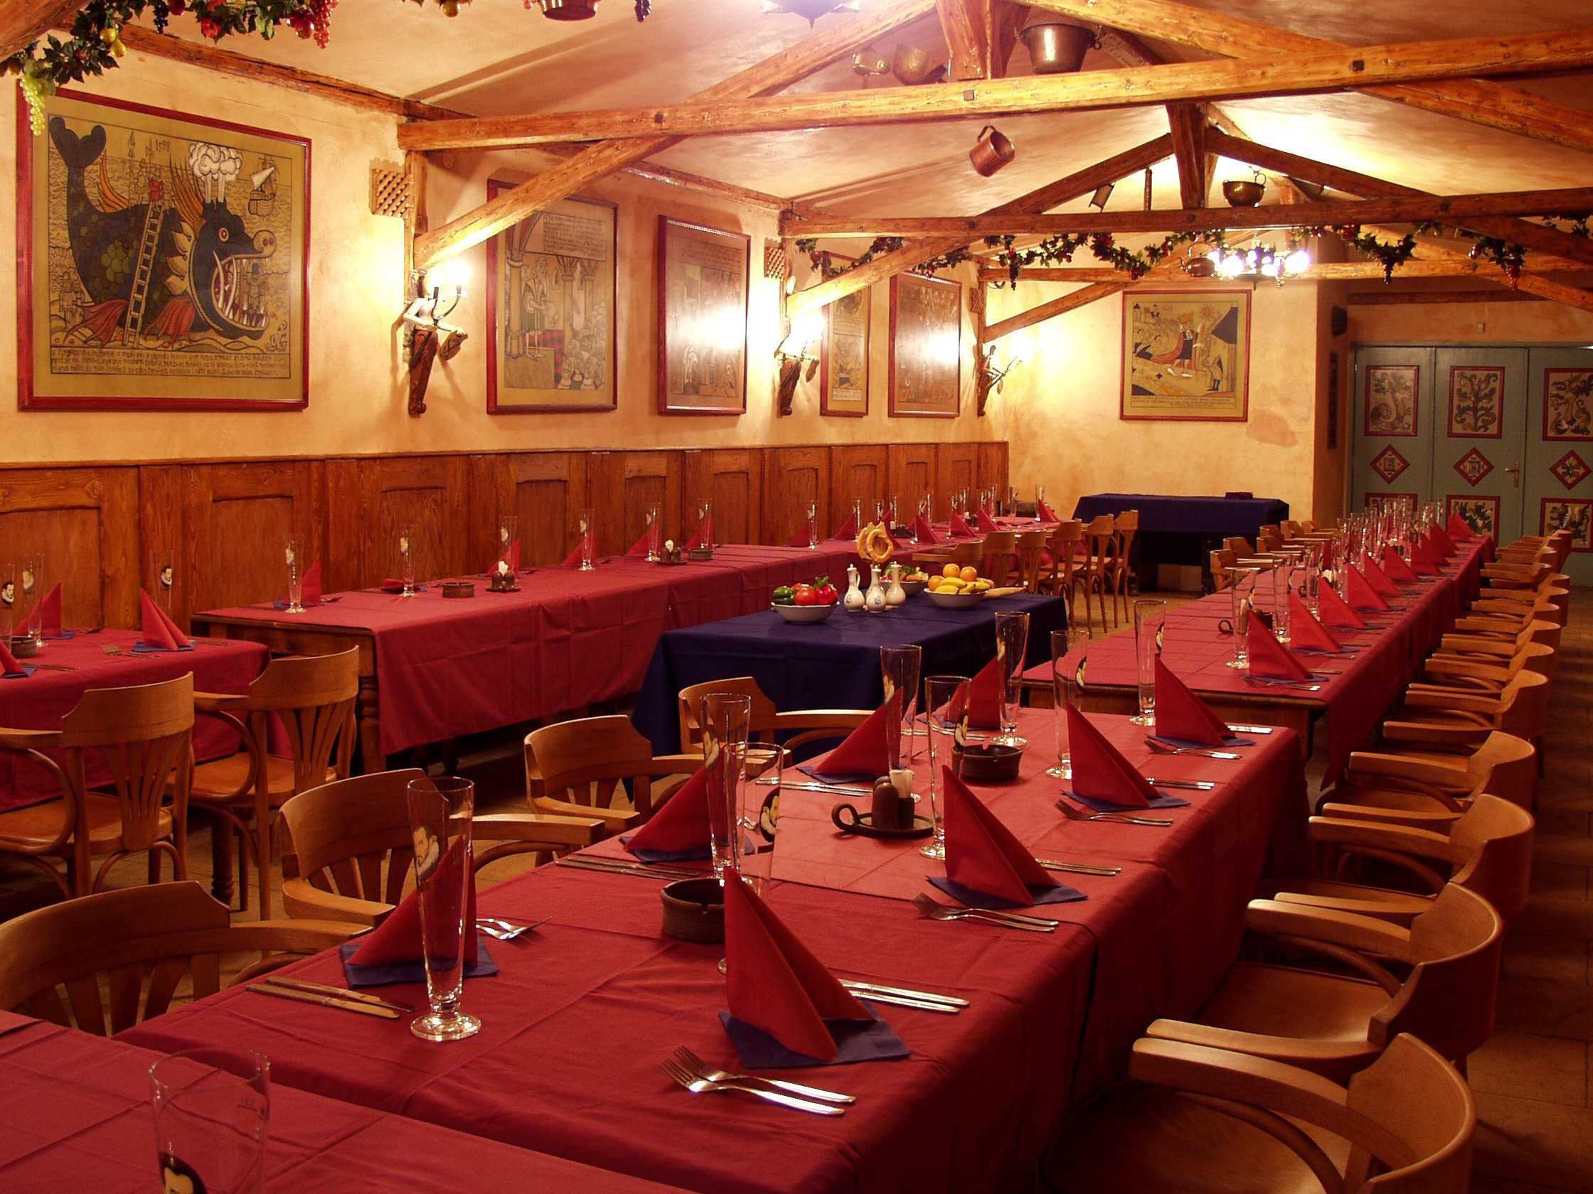
„Přijďte si vychutnat originální pokrmy inspirované minulostí a uměním tajemných mistrů. Posedět můžete ve staročeském šenku, nekuřáckém salónu – „Altánu“ či v létě na zahradě. Nabídka kuchyně je doplněna mimo jiné také pivním speciálem Master polotmavý, který si můžete vychutnat také díky Tajemnému pivnímu rituálu, pomocí kterého získáte jemnou a karamelem vonící pěnu na vychlazeném pivu Master,“ uvádí Pavel Cikler, šéf restaurace Dačický.
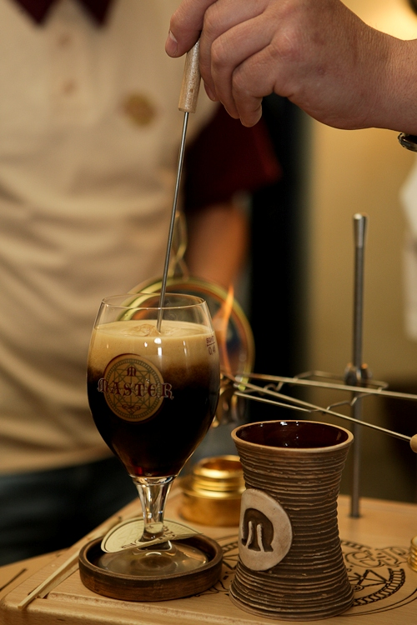
Stylovou staročeskou restauraci DAČICKÝ najdete přímo v centru Kutné Hory, starobylého města zapsaného na seznamu památek UNESCO. Díky bývalému obrovskému bohatství pocházejícího z těžby stříbra má město Kutná Hora mnoho architektonických skvostů, mj. katedrálu Sv. Barbory či světově známou Kostnici. Dnes dýchá historie ze všech ulic, domů i kostelů. Každý z nich svou vlastní řečí vypovídá o tom, co bylo v jeho době.

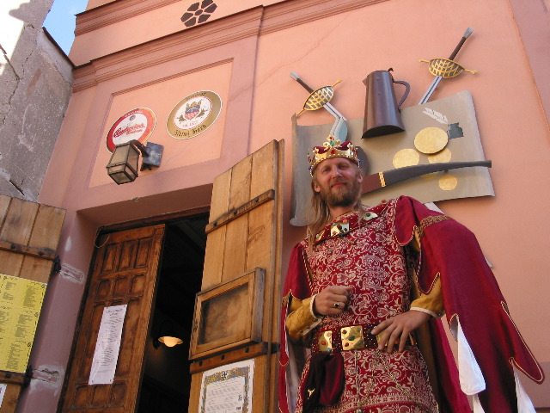
Významnou osobností města Kutná Hora byl právě Mikuláš Dačický z Heslova, který žil v letech 1555 - 1626. Jako mladý byl poslán na výchovu do Kladrubského kláštera. V patnácti letech, po smrti otce, se vrátil do Kutné Hory. Nevykonával žádné řemeslo, ale žil z velkého dědictví, které mu zanechal jeho otec. Vedl velmi bouřlivý život, většinu času trávil v krčmách u poháru s vínem. Kutnohorští nešetřili stížnostmi a Mikuláš Dačický byl i několikrát trestán vězením - nicméně i v šatlavě s přáteli hodoval, pil a rušil noční klid. I přes bouřlivý život navázal na rodovou kroniku a stal se tak jejím nejznámějším a nejpilnějším autorem - proto je jí přisouzeno i jeho jméno (Paměti Mikuláše Dačického z Heslova). Tuto kvalitní měšťanskou kroniku začal sepisovat již jeho pradědeček Bartoš z Práchňan. Dalšími nejvýznamnějšími autory kroniky byli Mikuláš z Práchňan a Ondřej Dačický. Mikuláš Dačický zápisy svých předků pročistil, upravil a nově seřadil a vtiskl celé kronice svůj osobitý styl.
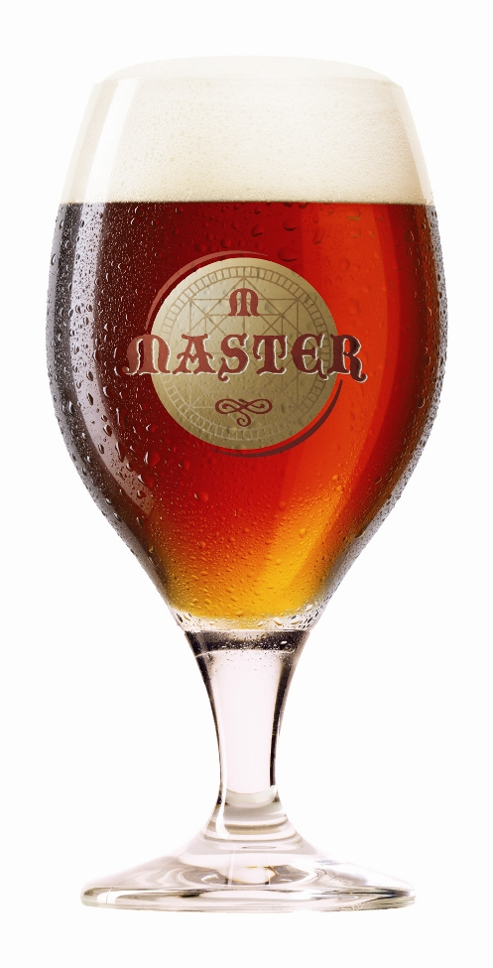
Rovněž pivo Master, které si ve stylové staročeské restauraci Dačický můžete vychutnat, bylo inspirováno tajemnem a historií. Inspirací k jeho výrobě bylo bádání v historické pivovarské literatuře, především v textu knihy Tadeáše Hájka z Hájku Staré památky pivovarství českého aneb o pivě a jeho výrobě, povaze, silách a vlastnostech z roku 1585. MASTER polotmavý je vynikající 13° speciální pivo vyvážené chuti s jemnou karamelovou hořkostí a barvou, originál, ve kterém se snoubí tradiční mistrovství našich sládků s tajemným uměním neznámého mistra. Proslulý žatecký chmel dodává pivu jedinečné aroma, nejlepší světlý slad s karamelem pak jemně karamelovou chuť a tmavší barvu.
Obsah alkoholu: 5,2 % obj.

Tajemným rituálem servírované pivo Master si nejlépe vychutnáte se specialitami stylové staročeské restaurace DAČICKÝ. Objednat si můžete originální pochoutky z české a staročeské kuchyně, jako jsou Sedlácké koryto, Dačický pytlácký kord nebo Kančí guláš s perníkovými knedlíky. Překvapí Vás také pochutiny z alchymistické kuchyně, které obnáší například Maliny Aurum Foliatum - dezert zdobený pravým plátkovým zlatem.

Název značky Master v sobě obsahuje tajemný moment historie i mistrovství plzeňských sládků. Během vývoje nového produktu se navíc ukázala velmi pravděpodobná možnost exportu nového piva do zahraničí za podpory mateřské společnosti SABMiller. Proto byl nakonec název Master zvolen pro obě varianty, polotmavou i tmavou, protože je snadno vyslovitelný ve většině jazyků. Inspirací pro výsledný produkt Master bylo bádání v historické pivovarské literatuře, především v textu knihy Tadeáše Hájka z Hájku Staré památky pivovarství českého aneb O pivě a jeho výrobě, povaze, silách a vlastnostech z roku 1585. Velmi působivě je v něm na různých místech popsáno tmavé pivo výrazné lahodné hořké chuti, která se snoubí s karamelovou sladkostí a od jiných piv se odlišuje. Především zmínka o výrazné hořkosti tmavého piva byla inspirací plzeňským sládkům pro odlišení obou výrobků od konkurence.

